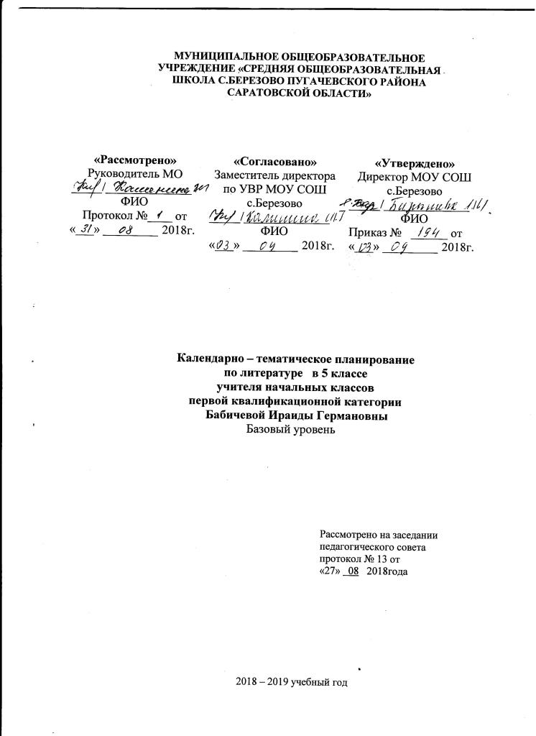

Календарно – тематическое планирование по литературе в 5 классе
№ п\п | Наименование раздела и темы |  | Кол-во часов | Дата проведения |  | Примечания
 |  |  |  | план | факт
I четверть
Литература – искусство слова (1 час).
1. | Художественные приемы искусства слова. |  | 1 | 03.09
Мифы ( 4 часа).
2. | Мифы и мифология. |  | 1 | 05.09
3. | Календарные мифы. Масленица. |  | 1 | 07.09
4. | Мифы о сотворении мира. |  | 1 | 10.09
5. | Древнегреческие мифы. Золотые яблоки Гесперид. |  | 1 | 12.09
Фольклор (10 часов).
6. | Фольклор - устное народное творчество. |  | 1 | 14.09
7. | Русские народные сказки. Анализ сказки «Царевна-лягушка». |  | 1 | 17.09
8. | Сказка как выражение народной мудрости и нравственных представлений народа. |  | 1 | 19.09
9. | Противопоставление мечты и действительности, добра и зла в сказках. |  | 1 | 21.09
10. | Сказки народов мира. «Тысяча и одна ночь». |  | 1 | 24.09
11. | Рассказ о первом путешествии Синдбада-морехода. |  | 1 | 26.09
12. | Положительный герой и его противники. |  | 1 | 28.09
13. | Малые жанры фольклора. Пословицы и поговорки. |  | 1 | 01.10
14. | Загадки. Анекдоты. Песни. Частушки. |  | 1 | 03.10
15. | Народная драма. Знакомство с пьесой «Озорник Петрушка». |  | 1 | 05.10
Литература XIX века (37 ч).
16. | И.А. Крылов. Жанр басни, история его развития. Аллегория. |  | 1 | 08.10
17. | Выражение народной мудрости в баснях Крылова. Своеобразие языка. |  | 1 | 10.10
18 | Мораль в басне, форма ее воплощения. |  | 1 | 12.10
19 | А.С. Пушкин. Многообразие тем, жанров, мотивов лирики Пушкина. |  | 1 | 15.10
20 | А.С. Пушкин. Анализ пролога к поэме «Руслан и Людмила». |  |  | 17.10
21. | Анализ поэмы «Руслан и Людмила». |  | 1 | 19.10
22. | Анализ поэмы «Руслан и Людмила» (продолжение). |  | 1 | 22.10
23. | Анализ поэмы «Руслан и Людмила» (заключение). |  | 1 | 24.10
24, | М.Ю. Лермонтов. Основные мотивы, образы и настроения поэзии Лермонтова. |  | 1 | 26.10
II четверть
25. | М.Ю. Лермонтов. Чувство трагического одиночества. |  | 1 | 07.11
26. |  | Н.В. Гоголь. Повесть «Пропавшая грамота». Жанровое своеобразие. | 1 | 09.11
27. | Н.В. Гоголь. Повесть «Пропавшая грамота». Язык произведения. |  | 1 | 12.11
28 | И.С. Тургенев. Повесть «Муму». Реальная основа повести. |  | 1 | 14.11
29 | Образ Герасима. |  | 1 | 16.11
30. | Особенности повествования, авторская позиция. |  | 1 | 19.11
31 | Смысл финала повести. |  | 1 | 21.11
32. | Развитие речи. Сочинение по рассказу И.С. Тургенева «Муму». |  | 1 | 23.11
Поэтический образ Родины в стихах поэтов XIX века.
33. | Поэтический образ Родины.  И.С. Никитин. Стихотворение «Русь». |  | 1 | 26.11
34 | М.Ю. Лермонтов. Отрывок из поэмы «Сашка». |  | 1 | 28.11
35. | А.К. Толстой. «Край ты мой, родимый край!..» |  | 1 | 30.11
36. | Н.А. Некрасов. Стихотворение «Соловьи». |  | 1 | 03.12
37 | Изображение жизни простого народа. |  | 1 | 05.12
38 | Ф.И. Тютчев. Философская проблематика стихотворений. |  | 1 | 07.12
39 | Параллелизм в описании жизни природы и человека. |  | 1 | 10.12
40. | Природные образы и средства их создания. |  | 1 | 12.12
41. | А.А. Фет. Философская проблематика стихотворений. |  | 1 | 14.12
42 | Параллелизм в описании жизни природы и человека. |  | 1 | 17.12
43. | Природные образы и средства их создания. |  | 1 | 19.12
44. | Стихотворный размер. |  | 1 | 21.12
45.
Героическое прошлое Родины в стихах и прозе.
46 | М.Ю. Лермонтов. Анализ стихотворения «Бородино». |  | 1 | 24.12
47. | Историческая основа стихотворения. Мастерство поэта в создании батальных сцен. |  | 1 | 26.12
III четверть
48 | Образ рядового участника сражения. |  | 1 | 11.01
49 | Язык стихотворения. |  | 1 | 14.01
50. | Л.Н. Толстой. «Петя Ростов». |  | 1 | 16.01
51. | М.А. Булгаков. «Петя Ростов». |  | 1 | 18.01
Литература XX – XXI веков. Связь веков.(29 ч.)

52. | И.А. Бунин. А.А. Ахматова. В.А. Рождественский. |  | 1 | 21.01
Литературные сказки XIX- XX веков.

53 | Комментированное чтение рассказа К.Г. Паустовского «Рождение сказки». |  | 1 | 23.01
54. | Х.К. Андерсен. «Снежная королева». |  | 1 | 25.01
55. | Х.К. Андерсен. «Снежная королева». Нравственные проблемы и поучительный характер литературной сказки. |  | 1 | 28.01
56. | Х.К. Андерсен. Комментированное чтение сказки «Снежная королева». Торжество добра над миром зла. |  | 1 | 30.01
57. | А.П. Платонов. Комментированное чтение сказки «Волшебное кольцо». |  | 1 | 01.02
58. | Анализ сказки «Волшебное кольцо». |  | 1 | 04.02
59. | Дж. Родари. Комментированное чтение вступления «Сказки по телефону». |  | 1 | 06.02
60. | В.В. Набоков. Комментированное чтение сказки «Аня в Стране чудес». |  | 1 | 08.02
61. | Дж. Р.Р. Толкиен. Хоббит, или Туда и Обратно. |  | 1 | 11.02
62. | Дж. Р.Р. Толкиен. Комментированное чтение « Хоббит, или Туда и Обратно». |  | 1 | 13.02
Проза русских писателей XX века. Встреча веков.
63. | И.С. Шмелев. «Как я встречался с Чеховым. За карасями». |  | 1 | 15.02
64. | Е.И. Замятин. Комментированное чтение рассказа «Огненное «А»». |  | 1 | 18.02
65. | А.И. Куприн. Комментированное чтение очерка « Мой полет». |  | 1 | 20.02
66. | Анализ Стихотворений  А.А. Блока « На лугу», « Ворона». |  | 1 | 22.02
67. | И.А. Бунин. «Сказка». |  | 1 | 25.02
68. | К.Д. Бальмонт. Образ Родины в лирике поэта. |  | 1 | 27.02
69. | С.А. Есенин. Анализ стихотворений «Пороша», «Черемуха». |  | 1 | 01.03
70. | Комментированное чтение и анализ отрывков М.М. Пришвина из «Времен года». |  | 1 | 04.03
71. | Н.А. Заболоцкий. Анализ стихотворения «Оттепель». |  | 1 | 06.03
72 | Д.Б. Кедрин. «Скинуло кафтан зеленый лето…» |  | 1 | 11.03
73. | М.М. Рубцов. Анализ стихотворения  «В горнице». |  | 1 | 13.03
Мир наших братьев меньших в поэзии.
74. | С.А. Есенин. Анализ стихотворения «Песнь о собаке». |  | 1 | 15.03
75. | В.В. Маяковский. Анализ стихотворения «Хорошее отношение к лошадям». |  | 1 | 18.03
Новые страницы героического прошлого России.
76. | А.И. Фатьянов. «Соловьи».  А.Т. Твардовский. «Я убит подо Ржевом…» |  | 1 | 20.03
77. | А.А. Ахматова. Анализ стихотворений «Мужество»,  Р.Г. Гамзатов. «Журавли». |  | 1 | 22.03
78. | Тема Великой Отечественной войны в лирике поэтов XX века. |  | 1 | 20.03
IV четверть
79. | Песни, посвященные Великой Отечественной войне. |  | 1 | 03.04
Современная литература (6 ч).
80. | В.П. Астафьев. «Васюткино озеро»- автобиографическое произведение. |  | 1 | 05.04
81. | Изображение становления характера главного героя. |  | 1 | 08.04
82. | Борьба за выживание в рассказе. |  | 1 | 10.04
83. | Роль эпизода в рассказе. Картины родной природы. |  | 1 | 12.04
84. | Развитие речи. Сочинение по рассказу В.П. Астафьева « Васюткино озеро» |  | 1 | 15.04
85. | Т. Янссон. Комментированное чтение «Последний в мире дракон». |  | 1 | 17.04
Путешествия и приключения на страницах книг. Покорение пространства и времени (9 ч).
86. | Д.Дефо. Комментированное чтение «Робинзон Крузо». |  | 1 | 19.04
87. | Жанровое своеобразие романа. Образ Робинзона Крузо. |  | 1 | 22.04
88. | Преобразование мира как жизненная потребность человека. |  | 1 | 24.04
89. | Р.Э. Распэ. Комментированное чтение «Приключения барона Мюнхгаузена». |  | 1 | 26.04
90. | М.Твен. Комментированное чтение «Приключения Тома Сойера». |  | 1 | 29.04
91. | Пересказ как средство выявления навыков разговорной монологической речи и понимания сюжета произведения. |  | 1 | 03.05
92. | А. Линдгрен. «Приключения Калле Блюмквиста». |  | 1 | 06.05
 | Пересказ как средство выявления навыков разговорной монологической речи и понимания характера героя-персонажа. |  |  | 08.05
93. | Сюжет и композиция художественного произведения. |  | 1 | 10.05
Новая жизнь знакомых героев (8 ч).
94. | Н.С. Гумилев. «Орел Синдбада». |  | 1 | 13.05
95. | Б. Лесьмян. Комментированное чтение «Новые приключения Синдбада-морехода». |  | 1 | 15.05
96. | Урок-зачет. |  | 1 | 17.05
97. | Ж.Санд. «О чем  говорят цветы».  Спор героев о  прекрасном. Речевая  характеристика  персонажей. |  | 1 | 20.05
98 | Урок по теории литературы. |  | 1 | 22.05
99 | Джек Лондон. Слово о  писателе.  «Сказание о Кише».  Нравственное  взросление героя.  Становление его  характера. |  | 1 | 24.05
100 | Джек Лондон.  Мастерство писателя в  изображении жизни  северного народа. |  | 1 | 27.05
Итоги
101 | Выявление уровня  литературного развития учащихся. Итоговый  урок. |  |  | 29.05
102 | Резервный урок

